Zöldenergia és precíziós mezőgazdaság egy helyen: agrárinnovációs fejlesztést mutatott be a Széchenyi István Egyetem
Újabb mérföldkőhöz érkezett az Oasis Technology Zrt., a Virtualitica Kft. és a Széchenyi István Egyetem közös fejlesztése, amely egyetlen, intelligens rendszerben kapcsolja össze a villamosenergia-termelést és a mezőgazdasági művelést. A különleges megoldást a GreenTech Plus európai uniós projekt keretében megtartott rendezvényen mutatták be az Albert Kázmér Mosonmagyaróvári Kar Smart Farm tangazdaságában.
A Széchenyi István Egyetem stratégiai céljai között kiemelt szerepet kapnak a fenntarthatóságot, a digitalizációt és az agrárinnovációt szolgáló kutatások. Ennek újabb példája a GreenTech Plus projekt, amely az Interreg VI-A Ausztria–Magyarország európai uniós program támogatásával segíti a korszerű zöldtechnológiák és digitális megoldások elterjedését a mezőgazdaságban, valamint erősíti a határon átnyúló együttműködéseket.
Az ennek keretében július 2-án megrendezett szakmai nap fókuszában az Oasis-projekt állt, amely ugyanazon a területen teszi lehetővé a villamosenergia-termelést és a mezőgazdasági művelést. A magasra telepített, napkövető napelemek alatt továbbra is termeszthetők haszonnövények, miközben a rendszer az öntözést is biztosítja, egyszerre támogatva a fenntartható gazdálkodást és a megújulóenergia-termelést.
Az eseményen Lőrincz Balázs, a Virtualitica Kft. társalapítója, valamint dr. Ásványi Balázs, a kar vállalati kapcsolatokért felelős dékánhelyettese mutatta be az Oasis Technology Zrt., a Virtualitica Kft. és a Széchenyi István Egyetem együttműködésében megvalósuló fejlesztést. Előadásaikból kiderült, hogy az innováció a várakozások szerint növeli a terméshozamot. Ennek igazolására a napelemek alatt és egy kontrollterületen is azonos növényeket – csemegekukoricát és burgonyát – termesztenek, így a betakarítást követően pontosan összehasonlíthatók lesznek a termésátlagok. A rendszer kialakítása lehetővé teszi a mezőgazdasági munkagépek használatát, így a hagyományos művelési technológiák továbbra is alkalmazhatók. Az is elhangzott, hogy az öntözés miatti párolgásból adódó hűtő hatás kedvezően befolyásolja a panelek működését, így azok nagyobb hatékonysággal termelhetnek villamos energiát.
A fejlesztés következő szakaszában tovább kívánják fejleszteni a rendszert: öndiagnosztikai funkcióval látnák el a berendezést, amely előre jelzi az esetleges meghibásodásokat, valamint a precíziós módszerek alkalmazásával a növények fejlettségi állapotához és a várható csapadékhoz igazítanák az öntözést. A tervek között szerepel olyan sínrendszer kialakítása is, amely lehetővé teszi mezőgazdasági robotok alkalmazását, ezzel csökkentve a talajtaposási károkat.
Az eseményen elhangzott: az egyetem szakemberei sokrétű szaktudással járulnak hozzá az innováció sikeréhez a megfelelő növénykultúrák kiválasztásától és az öntözési koncepció fejlesztésén, a meteorológiai adatgyűjtésen és a munkabiztonsági szabályozás kialakításán át egészen a gyakorlati tesztelésig. Dr. Tóth Tamás kutatóprofesszor, az Albert Kázmér Mosonmagyaróvári Kar dékánja arra hívta fel a figyelmet, hogy az elmúlt évek infrastrukturális beruházásainak köszönhetően minden feltétel adott ahhoz, hogy összekapcsolják a hagyományos agrárképzési örökséget az olyan új területekkel, mint a precíziós gazdálkodás, a fenntarthatóság vagy a digitalizáció. Ennek fontos eleme a Smart Farm tangazdaság, ahol a drónok, a távérzékelés, a robotika és a mesterséges intelligencia állnak a középpontban.
A program részeként Moldvai László, a Wittmann Antal Növény-, Állat- és Élelmiszer-tudományi Multidiszciplináris Doktori Iskola doktorandusza a gépi látásra épülő digitális mezőgazdasági megoldásokról tartott előadást. Kifejtette: a fejlesztések egyik célja a gyomok pontos felismerése, ami lehetővé teszi a célzott permetezést, ezáltal pedig jelentősen csökkenthető a növényvédőszerek felhasználása.
A rendezvényen a résztvevők a helyszínen tekinthették meg a különleges napelemrendszert. A gyakorlati bemutató során megismerhették az egyetem saját fejlesztésű UniMetSense meteorológiai állomását is. Az innovatív eszköz a környezeti paraméterek folyamatos mérésével segíti a napkövető panelek és az öntözőrendszer intelligens vezérlését.
Sajtókapcsolat:
- Hancz Gábor, igazgató
- Kommunikációért és Sajtókapcsolatokért Felelős Igazgatóság
- +36 96 503 400/3788
- hancz.gabor@sze.hu
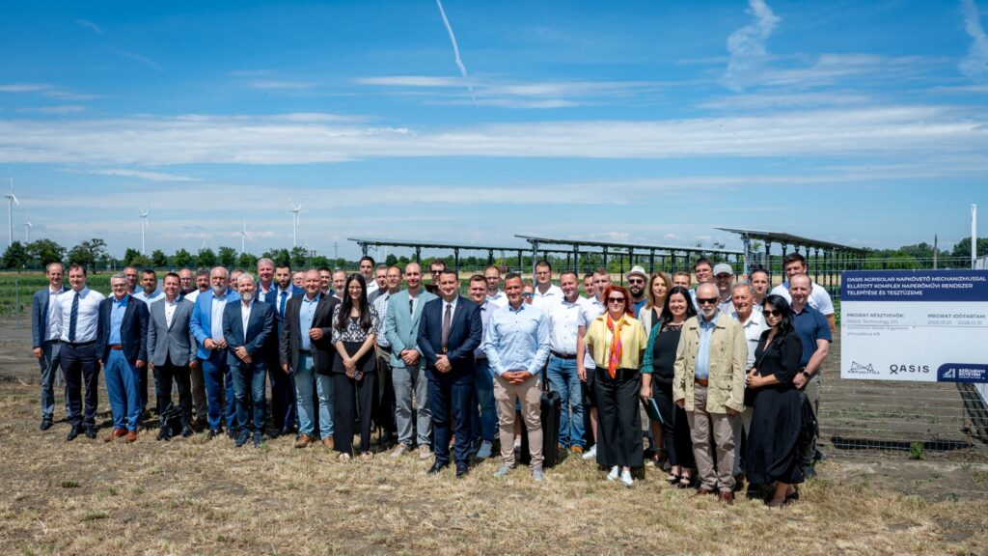 | © Fotó: Adorján András / Széchenyi István Egyetem
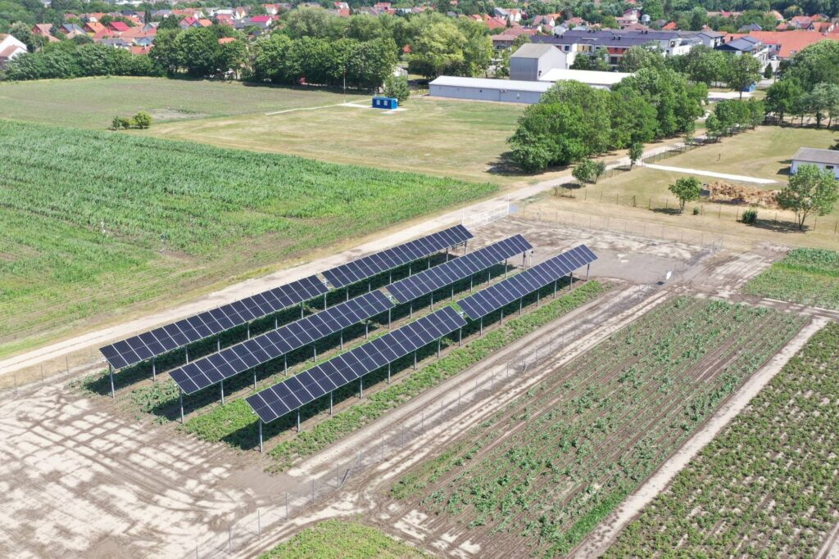 | © Fotó: Horváth Koppány / Széchenyi István Egyetem
Eredeti tartalom: Széchenyi István Egyetem
Továbbította: Helló Sajtó! Üzleti Sajtószolgálat
Ez a sajtóközlemény a következő linken érhető el:

